**А. С. ПУШКИН**  
**Зимнее утро.**

Приходилось ли вам бывать зимой в деревне?..

Представьте себя в деревенском доме в раннее зимнее утро. Ещё не все просну-лись, но уже затоплена печь, и в ней потрескивают горящие поленья. Из окон открывается вид на заснеженные поля, дальний лес. В комнате тепло и уютно, за окном же трескучий мороз. Над горизонтом виднеется полоска золотистой зари, а выше — чистое голубое небо. Такое утро обещает яркое солнце днём. Мороз и солнце, чудесная зимняя погода! Не правда ли!..

Дома у печки греться в такой день или взять санки да на горку? Как лучше посту-пить?..

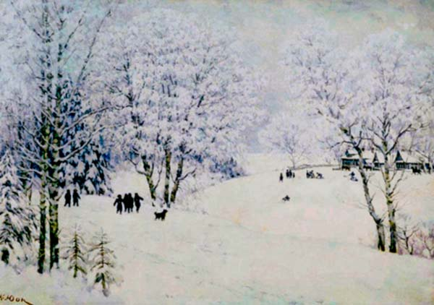

О прекрасном зимнем утре, морозном и солнечном, написал стихотворение Александр Сергеевич Пушкин. Оно так и называется — «Зимнее утро». Сейчас вы его прочтёте.

Но сначала надо объяснить некоторые слова, обычные в русской речи во времена Пушкина, а теперь исчезающие из нашего языка, а лучше сказать так: к сожалению, исчезающие из нашего языка.

Существительное **лежанка** от какого глагола происходит? (*Лежать*.) В прошлом в деревенских домах печи нередко делались с лежанкою — невысоким длинным выступом, на котором можно было посидеть или полежать, греясь у печи.

**Вечо́р.** Не догадаетесь ли, какие слова могут быть родственны слову *вечор*. С какими современными словами оно созвучно? (*Вечер, вчера.*) По какому словарю мы можем проверить своё предположение? (*По этимологическому словарю*.)

- 2 -

Если заглянем в этимологический словарь, то увидим, что наша догадка верна. А из толкового словаря узнаем, что устаревшее наречие ***вечор*** означало «вчера вечером».

Когда? - вечор, то есть когда? (*Вчера вечером.*) Мне очень жаль, что из нашего языка исчезло такое красивое, звучное и нужное слово. А вам?..

Слово **взор** вам знакомо? Слышали такие выражения: «потупить взоры», «устре-мить взоры»?.. Что означает здесь существительное взоры? (*Глаза*.) Можем мы сказать «открыть взоры» в смысле «открыть глаза»?.. А раньше говорили: «открыть взоры», «открой взоры».

Существительное **Аврóра** — русское слово? *Аврора* — слово из латинского языка; в римской мифологии это имя богини утренней зари. Пушкин и другие поэты XIX века в своих произведениях утреннюю зарю нередко называли именем мифологической богини, то есть вместо выражения утренняя заря что писали? (*Аврора.*)

Как вы думаете, могли ли древние римляне воображать и изображать богиню утренней зари не красавицей? В мифах Аврора величается прекраснокудрой. Это прилагательное — *прекраснокудрая* — было постоянным эпитетом Авроры. Как вы понимаете это слово? (*С очень красивыми кудрями*.)

А теперь прочтите стихотворение А. С. Пушкина «Зимнее утро».

Мороз и солнце; день чудесный!  
Ещё ты дремлешь, друг прелестный, —  
Пора, красавица, проснись:  
Открой сомкнуты негой взоры  
Навстречу северной Авроры,  
Звездою севера явись!  
  
Вечор, ты помнишь, вьюга злилась,  
На мутном небе мгла носилась;  
Луна, как бледное пятно,  
Сквозь тучи мрачные желтела,  
И ты печальная сидела —  
А нынче… погляди в окно:

- 3 -

Под голубыми небесами  
Великолепными коврами,  
Блестя на солнце, снег лежит,  
Прозрачный лес один чернеет,  
И ель сквозь иней зеленеет,  
И речка подо льдом блестит.  
  
Вся комната янтарным блеском  
Озарена. Весёлым треском  
Трещит затопленная печь.  
Приятно думать у лежанки.  
Но знаешь: не велеть ли в санки  
Кобылку бурую запречь?  
  
Скользя по утреннему снегу,  
Друг милый, предадимся бегу  
Нетерпеливого коня  
И навестим поля пустые,  
Леса, недавно столь густые,  
И берег, милый для меня.  
*1829 г.*

Понравилось стихотворение? Нет ли у вас желания нарисовать картину к стихо-творению? Если есть, то появилось оно потому, что вы в своём воображении увидели утро, которое наблюдает… кто? Пушкин? (*Не Пушкин, а герой стихотво-рения Пушкина*.)

Не захотелось ли вам побывать зимой в деревне? Если такое желание возникло, значит, вам передалось то радостное чувство, которым охвачен… кто? Пушкин? (*Не Пушкин, а герой стихотворения Пушкина*.)

Героя стихотворения принято называть **лирическим героем**, потому что стихотворения относятся к *лирике*, являются *лирическими* произведениями. При чтении стихотворения Пушкина мы в своём воображении видим утро, которое наблюдает кто? (*Лирический герой.*) Сопереживаем радостное чувство с кем? (*С лирическим героем.*)

Итак, Пушкин заставляет нас увидеть и прочувствовать то, что видит и пережи-вает лирический герой его стихотворения. Как же поэт этого добивается? Главным образом, посредством подбора самых нужных слов.

- 4 -

Вы уже знаете, что писатели кропотливо изыскивают самые необходимые слова, чтобы точнее передать задуманный художественный образ. Знаете, потому что слышали или читали об этом. А не возникало ли у вас желание проверить услышанное? Проверить-то совсем не трудно.

Как вы думаете, что для этого надо сделать? (*Заменить какое-нибудь слово в тексте и посмотреть, что изменилось в произведении.*)

Давайте сегодня такую работу и проделаем. Обратимся, например, к следующим строкам стихотворения:

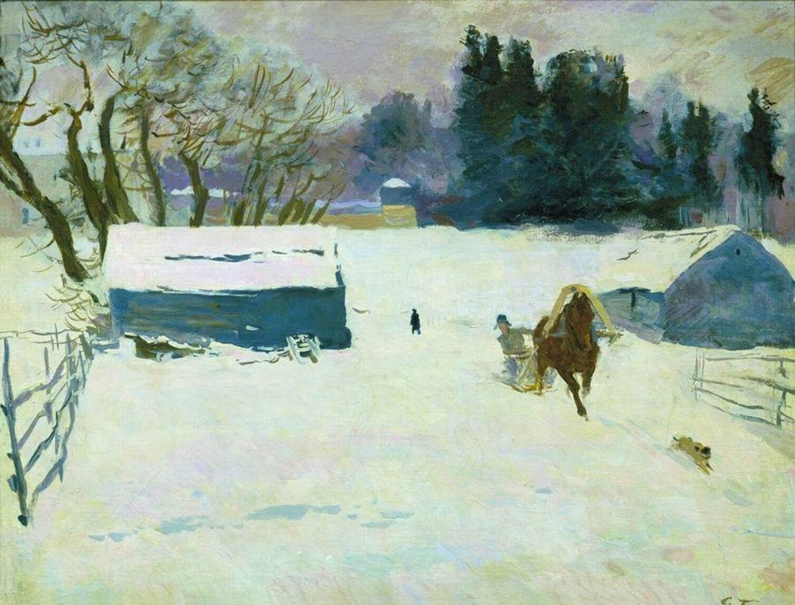

Приятно думать у лежанки.  
Но знаешь: не велеть ли в санки  
Кобылку бурую запречь?  
Скользя по утреннему снегу,  
Друг милый, предадимся бегу  
Нетерпеливого коня…

Не чувствуется ли в этих словах сильное желание лирического героя поделиться своей радостью с близким человеком?.. Через какое слово оно передаётся? Какое слово здесь главное? (*Глагол предадимся*.)

Не будем трогать главное слово отрывка; давайте заменим выражение **друг милый**, например, словом **беспечно**. Беспечно — что значит? (*Беззаботно*.)

Употребляете ли вы в своей речи это слово — *беспечно*?.. Впрочем, давайте заменим словом **беззаботно**, оно вам ближе. Послушаем, не нарушается ли при этом течение стихотворной речи, не сбивается ли её ритм.

*Скользя по утреннему снегу,  
Беззаботно предадимся бегу  
Нетерпеливого коня.

- 5 -

Сохранился или нарушился стихотворный ритм?.. Можно заменить выражение **друг милый** словом *беззаботно*? (*Нельзя*.) Вернёмся к слову **беспечно**, послушайте:

*Скользя по утреннему снегу,  
Беспечно предадимся бегу  
Нетерпеливого коня.

Стихотворный размер сохранился? Можно оставить слово *беспечно*? (*Можно*.) Под словами *друг милый* напишем *беспечно*:

**Друг милый, предадимся бегу...**  
*Беспечно*

Перечитаем исправленный отрывок и посмотрим, как изменилось его содержа-ние.

**\*Беспечно предадимся бегу**  
**Нетерпеливого коня.**

Можно ли утверждать, что глагол **предадимся** остался главным словом в этом предложении? (*Нельзя*.) Чувствуется ли настойчивый призыв, нетерпеливое желание «предаться бегу коня»?..

А ведь этот страстный порыв так хорошо выражал душевное состояние лиричес-кого героя! Бурное проявление радости заменилось спокойным предложением прокатиться на санях.

Так какой вариант лучше подходит к содержанию пушкинского стихотворения: со словами **друг милый** или со словом *беспечно*?.. В какой-то другой речевой ситуации фраза «беспечно предадимся бегу» может быть более уместна, но не в этом стихотворении.

*     *     *

Попробуем заменить выражение *друг милый* словом **приятно**.

- 6 -

Какое из слов — *беспечно* или *приятно* — более подходит к описанию радост-ного утра? (*Наречие «приятно»*.) И ещё одно замечание. Как, по вашему мнению, правильнее сказать: «приятно предадимся» или «приятно предаваться»?..

Заменим слова «**друг милый, предадимся**» выражением ***приятно предаваться***. Проверим, вписывается ли это выражение в стихотворную речь, не разрушает ли оно стихотворный ритм. Послушаем:   
*Скользя по утреннему снегу,  
Приятно предаваться бегу  
Нетерпеливого коня.

Не нарушается ритмичность? Можно так изменить текст?.. Ниже слова *беспечно* помещаем *приятно предаваться*:

**Друг милый, предадимся бегу...**  
*Беспечно*  
*Приятно предаваться*

Послушаем, что получилось, обратив внимание на следующее: ощущаем ли мы то настроение нетерпеливого порыва, которым охвачен лирический герой Пуш-кина?

**\*Скользя по утреннему снегу,**  
**Приятно предаваться бегу**  
**Нетерпеливого коня.**

Как видим, и наречие «*приятно*» ослабляет эмоциональный накал стихотворения.

*      *      *

Смотрим следующую строчку стихотворения:

**И навестим поля пустые...**

Заменим слово ***поля***словом *места* и послушаем, не нарушилась ли ритмичность стиха:

*И навестим места пустые.

Ритмичность сохранилась; под существительным ***поля*** напишем *места*:

- 7 -

**И навестим поля пустые…**  
                     *места*

Ритм стиха сохранился, а как изменилось его художественное содержание? Может быть, картина зимнего утра, нарисованная словесно, стала более наглядной?.. Когда мы читаем ***поля пустые***, в нашем воображении возникают эти заснеженные поля, мы готовы нарисовать их. А можно ли вообразить и нарисовать *места пустые*?

Заменив ***поля*** словом ***места***, мы лишаемся возможности видеть деревенский пейзаж. Где-то выражение «места пустые» может быть более подходящим, но в данном стихотворении лучше употребить конкретное образное выражение «**поля пустые**».

Итак, от слова ***места*** приходится отказаться, потому что это абстрактное, не конкретное, не образное слово. А если ***поля*** заменить словом ***леса***? Лес — это не абстрактное понятие, лес можно и в воображении представить, и нарисовать. Проверим, не сбивается ли ритм при такой замене?

*И навестим леса пустые.

Стихотворный ритм сохраняется, под существительным *места* помещаем *леса*:

**И навестим поля пустые…**  
                    *места*  
                    *леса*

Прочтём строчку со словом ***леса*** вместо ***поля*** и подумаем, как изменилась изобразительность стиха:

**\*И навестим леса пустые.**

Представьте себе, что вы рассматриваете две картины или фотокарточки, на которых запечатлены зимние пейзажи: на одной — поле, на другой — лес. Глядя на заснеженное поле, наверное, каждый невольно подумает: пустое безжизнен-ное поле. А можно ли сказать о лесе: пустой безжизненный лес?..

- 8 -

Назвать лес пустым будет не совсем правильно, мы видим там деревья, кое-где даже проглядывает зелень елей. Так какое выражение лучше подходит для описания зимнего пейзажа: «леса пустые» или «поля пустые»?

Теперь настало время раскрыть то, что держалось до сих пор от вас в секрете. Все варианты, которые записаны нами, обдумывались самим Пушкиным. Сохранился черновик стихотворения, он опубликован; замены, которые мы обсуждали, взяты оттуда. Как видите, и Пушкину было не просто отыскать самые подходящие слова для своего творения. Здесь на выручку поэту приходили языковое чутьё, поэтический талант и трудолюбие.

Интересно было вам всё это узнать?.. Тогда продолжим знакомство с черновиком стихотворения. Обратимся к первой строфе.

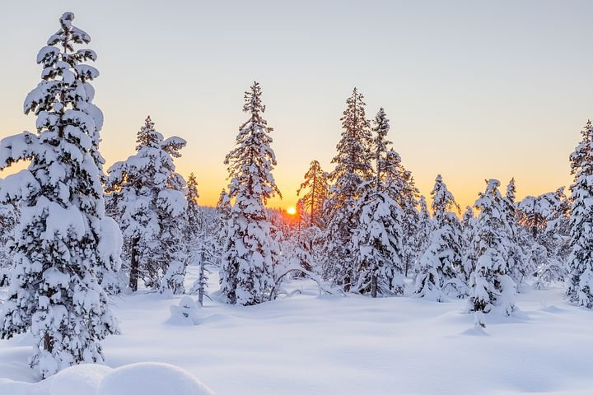

Мороз и солнце; день чудесный!  
Ещё ты дремлешь, друг прелестный, —  
Пора, красавица, проснись:  
Открой сомкнуты негой взоры  
Навстречу северной Авроры,  
Звездою севера явись!

Смотрим предпоследнюю строчку:

**Навстречу северной Авроры…**

Навстречу кому? (*Авроре.*) Какой падеж? (*Дательный*.) Какое должно быть окон-чание? (*-е*.)

А с каким окончанием стоит это существительное в стихотворении? (*С оконча-нием -ы*.) Ошибки здесь нет. Раньше предлог ***навстречу*** требовал родительного падежа: навстречу кого? - *Авроры*.

Вспомните: Аврора — богиня чего? (*Утренней зари*.)

- 9 -

Выражения «навстречу Авроре» и «навстречу утренней заре» имеют один и тот же смысл, но равноценны ли эти выражения в поэтической речи? Читая в стихотворении: ***навстречу северной Авроры…*** — мы должны не только вообразить картину утреннего неба, но при этом ещё и помнить о том, что вместе с лирическим героем наблюдаем восход на небо прекраснокудрой красавицы, мифологической богини.

Смотрим следующий стих, следующую строчку:

**Звездою севера явись!**

Понятна ли вам эта фраза?.. Проследим путь Пушкина к этому стиху, посмотрим, какие варианты перебирал поэт, — и её смысл прояснится. Первоначальный стих звучал иначе:

**\*Как ангел севера явись!**

Знаете ли вы, кто такие ангелы? **Ангелы** — божьи слуги, посредники между Богом и людьми. Бог посылает ангела человеку, и ангел приходит с добром к этому человеку, приходит, чтобы помочь ему. На иконах и картинах ангелы изображаются красивыми милыми мальчиками с крылышками.

В разговорной речи слово ***ангел*** чаще употребляется в переносном значении. Когда кого-нибудь называют ангелом, то в этом случае существительное *ангел* имеет значение «прекрасный человек».

Теперь внимательно прочитаем строчки из первоначального варианта строфы:

**\*Ещё ты дремлешь, друг прелестный, —**  
**Пора, красавица, проснись…**  
**Навстречу северной Авроры**  
***Как ангел* севера явись!**

Лирический герой стихотворения призывает красавицу проснуться и явиться пред Авророй *как ангел*, — то есть какою явиться?..

- 10 -

Как видите, не просто понять смысл последнего стиха. Чтобы точнее, чётче выразить мысль, Пушкин заменяет выражение *как ангел* словом ***Авророй***. Под выражением ***как ангел*** поместим слово *Авророй*:

**\*Навстречу северной Авроры**  
***Как ангел* севера явись!**  
*Авророй*

Перечитаем последние две строчки, посмотрим, что получилось.

**\*Навстречу северной Авроры**  
**Авророй севера явись!**

Лирический герой призывает красавицу явиться Авроре *Авророю* — то есть какою? (*Явиться достойной Авроры — такой же красивой, как сама прекрасно-кудрая богиня*.) Теперь мысль выражена чётко, однозначно. Главное слово фразы - Авророй.

Однако при чтении этих строк у нас невольно заостряется также внимание на второстепенных по значению словах *северной* и *севера*:

**\*Навстречу *северной* Авроры**  
**Авророй *севера* явись!**

Чтобы исключить этот нежелательный аффект, Пушкин заменяет выражение «Авророй севера» словами «другой Авророю».

**\*Навстречу северной Авроры**  
***Как ангел* севера явись!**  
*Авророй*  
*Другой Авророю*

Прочтите внимательно строчки с таким исправлением:

**\*Навстречу северной Авроры**  
**Другой Авророю явись!**

- 11 -

Можете ли вы сказать, что эти стихи вам чем-то не нравятся? Казалось бы, желаемое достигнуто, можно прекратить поиски, перестать работать над этими строчками. Однако богатая поэтическая интуиция одарённого поэта подсказыва-ет ему: о красоте человека можно сказать более лирично и с большей силой выразительности, если её, красоту человека, представить в другом образе. В каком?

Видели ли вы в лучах зари звёздочку? Все звёзды уже исчезли, одна она продолжает гореть на посветлевшем небосклоне. Кто это видел, знает: картина необычайной красоты! А если кто ещё не видел, обязательно понаблюдайте!

Звёздочка эта имеет своё имя — **Венéра**. Самая яркая, самая красивая звезда на звёздном небе. В римской мифологии Венерой называли богиню красоты. Может ли что-либо быть прекраснее богини красоты?

Пушкина осеняет мысль выразить красоту человека через образ этой звезды. И он меняет в стихе *Аврору* на ***звезду***. Вот как теперь звучит окончание строфы:

**\*Звездою северной явись!**

Под словами «Другой Авророю» напишем: *Звездою северной*:*

**\*Навстречу северной Авроры**  
***Как ангел* севера явись!**  
*Авророй*  
*Другой Авророю*  
*Звездою северной*

Перечитаем последние две строчки, послушаем, что получилось:

**\*Навстречу северной Авроры**  
**Звездою северной явись!**

Прилагательное *северной* употребляется дважды. Хорошо это или плохо? Не-вольно на этих словах заостряется внимание. А какое слово, по вашему мнению, является главным в этой фразе? (*Звездою.*)

- 12 -

Выражение *звездою северной* Пушкин заменяет словами ***звездою севера***. Напишем под прилагательным *северной* существительное ***севера***:

**\*Навстречу северной Авроры**  
***Как ангел* севера явись!**  
*Авророй*  
*Другой Авророю*  
*Звездою северной*  
*севера*

В таком виде последняя строчка строфы и осталась в стихотворении:

**Навстречу северной Авроры,**  
**Звездою севера явись!**

*      *      *

Перечитайте последние три строчки первой строфы, обратив внимание на запятую в тексте.

**Открой сомкнуты негой взоры**  
**Навстречу северной Авроры,**  
**Звездою севера явись!**

Назовите глаголы из этого отрывка. (*Открой, явись.*)  
В каком наклонении они? (*В повелительном*.)  
Лирический герой призывает открыть взоры (глаза) куда? (*Навстречу Авроре, прекраснокудрой богине утренней зари*.)  
Явиться как? (*Звездою севера, - то есть Венерой, богиней красоты*.)

Заметьте: и богиня Аврора и звезда Венера употребляются с эпитетами *северная, севера*. Почему? Прекрасное природное явление: яркая Венера в лучах зари — характерна для северных краёв. На юге зори короткие, не каждый южанин замечает их, тем более Венеру. На севере же и зори, и Венера в них светят значительную часть суток.